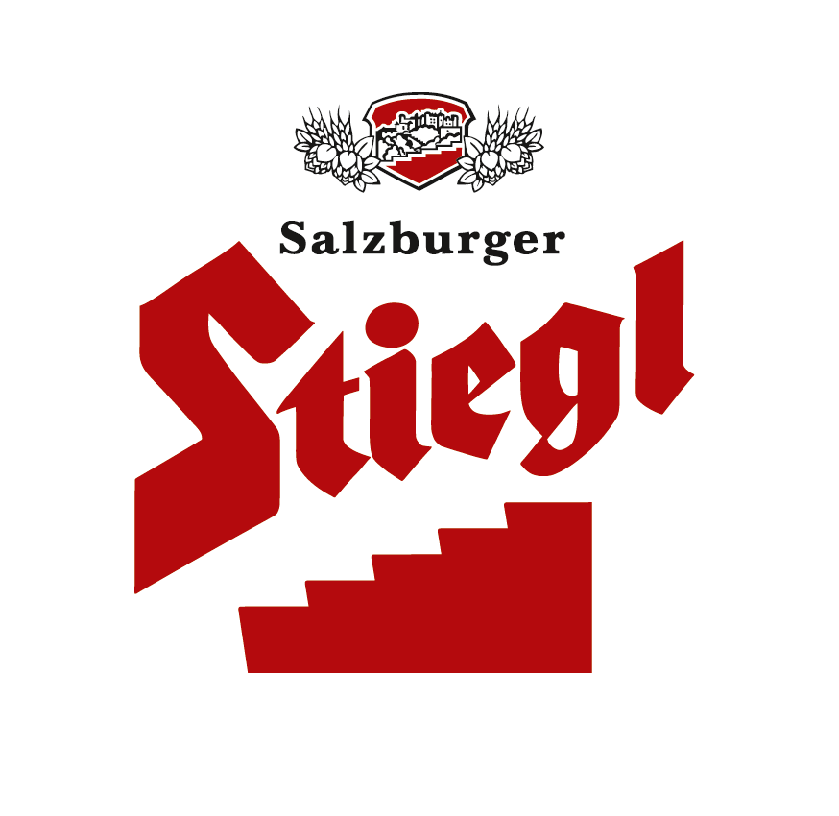
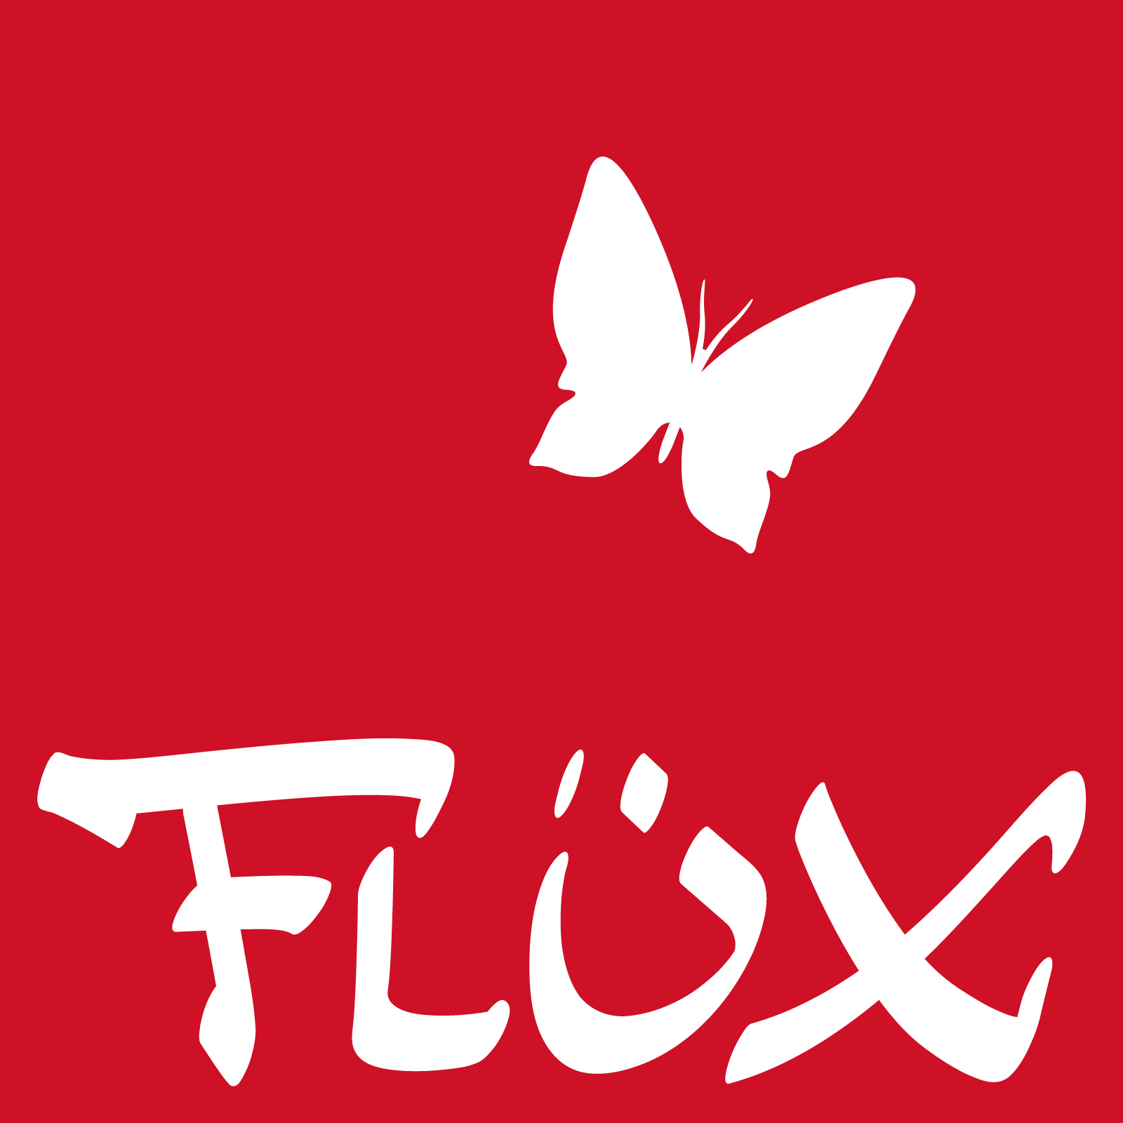
Presseinformation!
Presseinformation!

➲ Ab sofort auch im österreichischen Lebensmittelhandel und an Tankstellen erhältlich
➲ Fruchtiger und gesünder mit erhöhtem Aroniabeeren-Anteil
➲ „Wunderbeere“ Aronia
➲ Radikalfänger: Flüx hat fünffachen Wert im Vergleich zu Apfelsaft
➲ Neu: 0,4-Liter-PET-Flasche für Events und für unterwegs

Verflüxt noch mal, was ist das für ein Stiegl?

Die Stieglbrauerei zu Salzburg, Österreichs größte und führende Privatbrauerei, hat ihre nach dem Reinheitsgebot gebraute Limonade „Flüx“ jetzt noch fruchtiger und gesünder gemacht. Möglich macht dies ein erhöhter Aroniabeeren-Anteil (wurde mit 9 Prozent Anteil mehr als verdoppelt), der sich nicht nur auf den Geschmack positiv auswirkt, sondern auch auf das Wohlbefinden und damit auf die Gesundheit. „Hat der Geschmack von vollen Beeren unsere Braulimonade bereits ausgezeichnet, so konnten wir diesen durch den gesteigerten Aroniabeeren-Anteil weiter intensivieren und den Erfrischungsfaktor von Flüx nochmals steigern“, bringt Stiegl-Chefin Mag. Alessandra Kiener das neue Flüx-Erlebnis auf den Punkt: „Flüx ist eine gesunde Alternative zur gewöhnlichen Limonade. Man schmeckt richtig die naturbelassene, unbehandelte Frucht. Die Aroniabeere ist zudem äußerst gesund und hält jung.“

Flüssig, g’sund & wenig Kalorien: Ab sofort im Handel
Stiegl hat die nach dem Reinheitsgebot hergestellte Braulimolimonade (besitzt nur 25 kcal/100 ml) aber nicht nur fruchtiger und gesünder, sondern auch gleich „leichter“ gemacht. Denn neben der 0,3-Liter-Glasflasche mit Aufreißverschluss, gibt es Flüx jetzt zusätzlich in der praktischen 0,4-Liter-PET-Flasche mit Schraubverschluss – ideal für Sport, Freizeit und Events. Zu haben ist die „leichte“ Flasche ab 6. August im Österreichweit im Lebensmittelhandel (bei Billa, Merkur, Interspar und Eurospar) sowie an Tankstellen (BP, OMV).

Ohne Zuckerzusatz, ohne Konservierungsstoffe, ohne Farbstoffe und ohne künstliche Aromen ist Flüx als gebraute Limonade einzigartig am Markt. Mit der neuen 0,4-Liter-PET-Flasche ist Stiegl jetzt ein weiteres Alleinstellungsmerkmal in den heimischen Regalen gelungen.

„Mit der PET-Flasche für Flüx kommen wir einem vielfach geäußerten Wunsch des Handels und der Konsumenten nach. Denn gerade für Events tun sich so neue Einsatzmöglichkeiten für unsere gebraute Limonade auf“, sagt Kiener, „aber auch sonst macht es Sinn unser Flüx in zwei Gebindeformen anzubieten – die stilvolle Glasflasche ist für die klassische Gastronomie maßgeschneidert, für Unterwegs ist die leichte und unzerbrechliche PET-Flasche unschlagbar.“
Spritzig, fruchtig und nicht zu süß
Gebraut aus 60 Prozent Fruchtsaft sonnengereifter Aroniabeeren, Salzburger Brauwasser vom Untersberg und bester österreichischer Gerste ist Flüx mit nur 25 Kcal/100ml der perfekte Durstlöscher für Kalorienbewusste. Außerdem entspricht der Slow Drink von Stiegl auch dem Trend nach mehr Natürlichkeit und Reinheit bei Lebensmitteln.

"Wunderbeere" Aronia
Die Aroniabeere fördert nicht nur die Vitalkraft und die Gesundheit (schützt z.B. gegen Bluthochdruck, Magenbeschwerden und Allergien). Aronia besitzt zudem eine positive Wirkung auf das Abwehrsystem und die Blutbildung und verzögert nachweislich den Alterungsprozess. Bei den Radikalfängern (Polyphenole) weist Flüx etwa den fünffachen Wert im Vergleich zu beispielsweise Apfelsaft auf. Wertvolle Vitamine und Spurenelemente der Aroniabeere wie Vitamin P, Eisen, Jod, fettlösliche Vitamine (Provitamin A, E K) und wasserlösliche Vitamine (B1, B2, B6, B9, B12, C, H) werden durch den schonenden Brauprozess erhalten.

Weitere Infos zur Braulimonade FLÜX unter: www.flüx.at

2012-08-23

Rückfragen richten Sie bitte an:

Stiegl-Pressestelle, Mag. Alexandra Picker, c/o Hebenstreit & Picker PR GmbH
Tel. 0662-841187-0, mobil 0664-1102525, picker@hebenstreit-picker.at

